POŠTANSKI URED S I BEZ DOSTAVNOG PODRUČJA

Popunite tražene podatke o vrstama poštanskih ureda:
POŠTANSKI UREDI

Zaokružite DA/NE po vrstama poštanskih ureda:
 | POŠTANSKI UREDI  S DOSTAVOM | POŠTANSKI UREDI BEZ DOSTAVE | SEZONSKI | IZVOJENI | UGOVORENI
DOSTAVA | DA/NE | DA/NE | DA/NE | DA/NE | DA/NE
ŽIG | DA/NE | DA/NE | DA/NE | DA/NE | DA/NE

Koji su osnovni kriteriji za otvaranje poštanskog ureda?
____________________________________________________________________________

Na karti označite poštanski ured najbliži mjestu stanovanja. Opišite ga (poštanski broj, asortiman robe, vrsta poštanskog ureda, žig)!
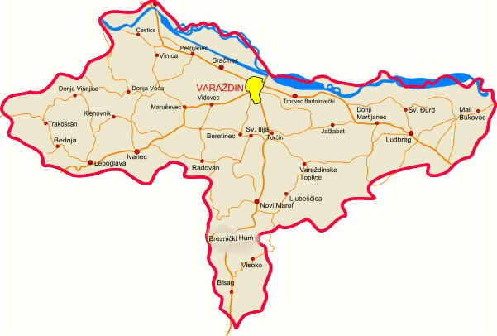

__

Zadatak: Priprema za uručenje knjiženih pismovnih pošiljaka
Upisom u Dostavnu knjigu prikažite pripremu navedenih pošiljaka za uručenje .
Knjižene pismovne pošiljke nakon podjele po dostavnim rajonima upisuju se u Dostavnu knjigu poštujući redoslijed:
- Vrijednosna pisma V
V - otkupna, V inozemno, V
- preporučene pošiljke R
R - otkupno, R inozemno, R s povratnicom, R

Poštanski ured 42220, poštonoša HORVAT obavlja dostavu na rajonu 15.
U poštanski ured za rajon 15 pristigle su jutros slijedeće knjižene (evidentirane) pismovne pošiljke:
1. Posavec Ana- vrijednosno pismo 605, Iznos =820,00kn iz 40000 Čakovec
2. Levanić Mladen - preporučeno pismo 1157 iz 01355 Pečuh
3. Krpan Petar – vrijednosno pismo 761 vrijed.=780,00kn 48260 Križevci
4. Koprić Ivan –preporučeno pismo s povratnicom 342 iz 34310 Pleternica
5. Piskač Janko – preporučeno pismo 2769 iz 3100 Rim
6. Sović Tihomir–vrijednosno pismo 274 iz 53000 Gospić
7. Erhat Andijan- preporučeno pismo 369 iz 21220 Trogir
8. Koprek Tanja- preporučeno pismo 768 iz 51557 Cres
9. Mikac Iva-preporučeno pismo s povratnicom iz 31400 Đakovo

Korisniku pod rednim brojem 4 i 9 nije bilo kod kuće i ostavljene su Obavijesti o prispijeću pošiljke.

DOSTAVNA KNJIGA

Poštanski ured:_________________ Rajon:____Strana:____ Datum dostave:_________

R.br. | K-P | Prijamni broj | Naziv primatelja | Vrijednost | Opterećenje | Poštarina | Ukupno | Potpis primatelja/  Napomena
UKUPNO: Pošiljaka _______ Kredit:________ Gotovina____________ Vraćene pošiljke:__________kom Naplaćeno =____________
POŠTONOŠA OBRAČUNSKI RADNIK

